Demo体验

观看页示例
三分屏SaaS观看页

体验包下载地址
体验包名称 | 下载二维码 | 下载密码
iOS-POLYV多场景 |  | polyv
Android-POLYV多场景 |  | polyv
iOS-WebView体验包 |  | polyv
Android-WebView体验包 |  | polyv

WebView体验包操作步骤
- 登录PLOYV直播后台->新建直播->选择文档+视频（三分屏）
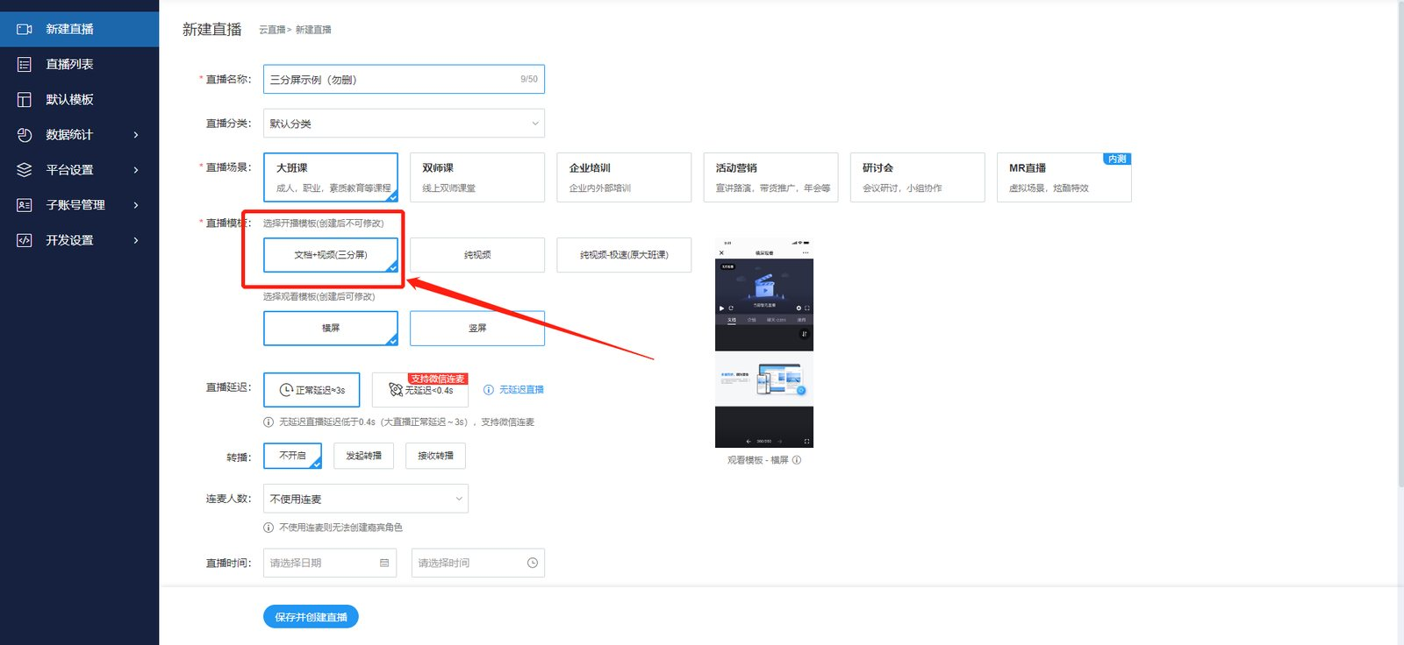
- 进入频道->直播链接->获取观看页地址
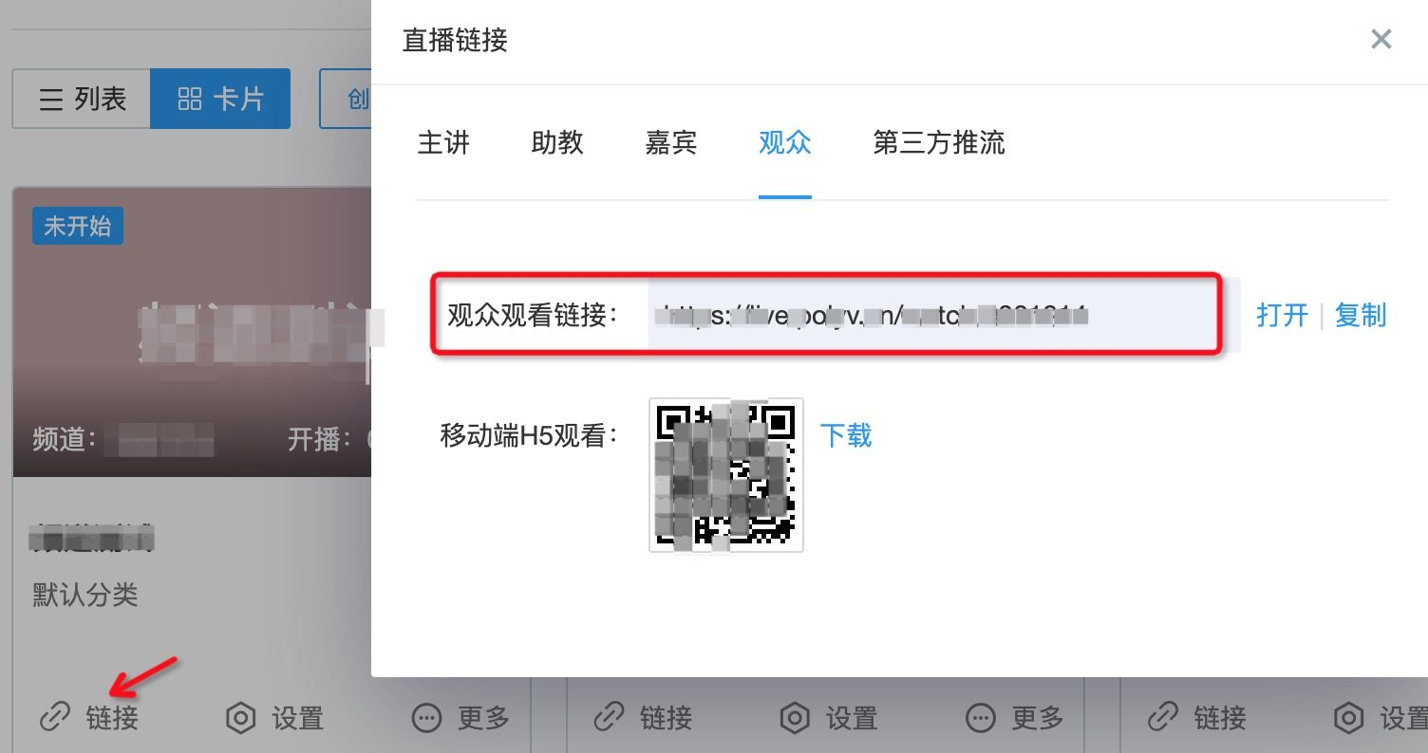
- 输入观看地址，点击打开WebView
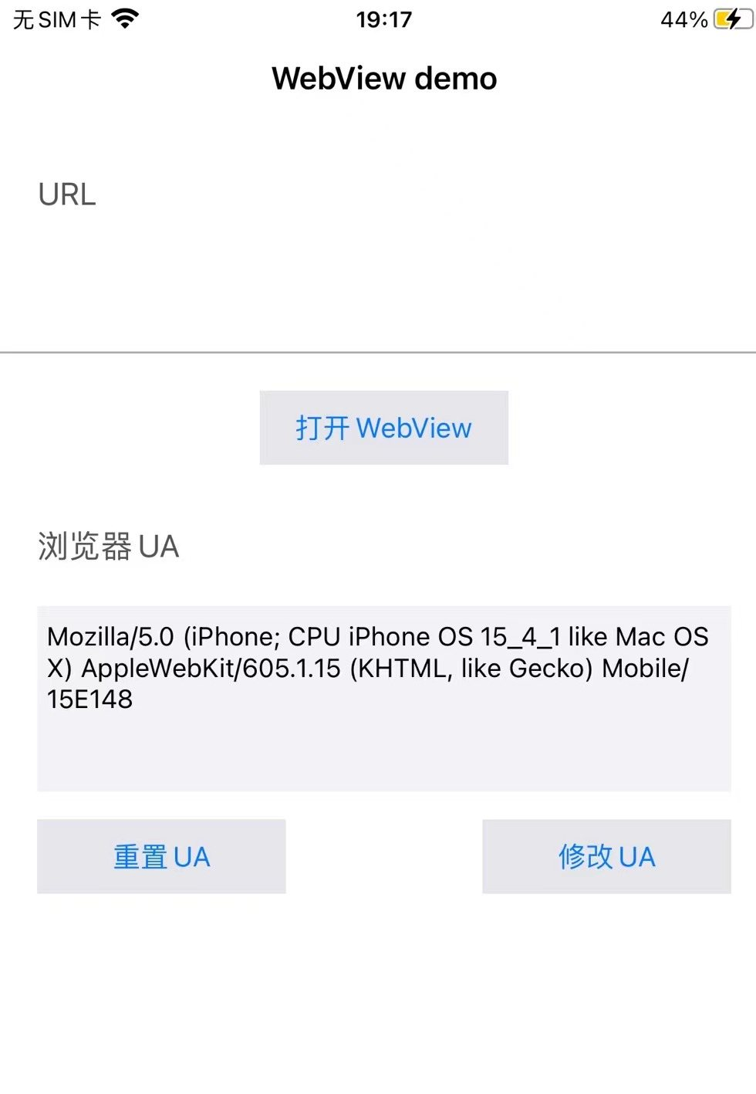

POLYV多场景体验包操作步骤
- 登录PLOYV直播后台 -> 产品服务 -> 云直播 -> 开发设置 -> 获取开发者信息
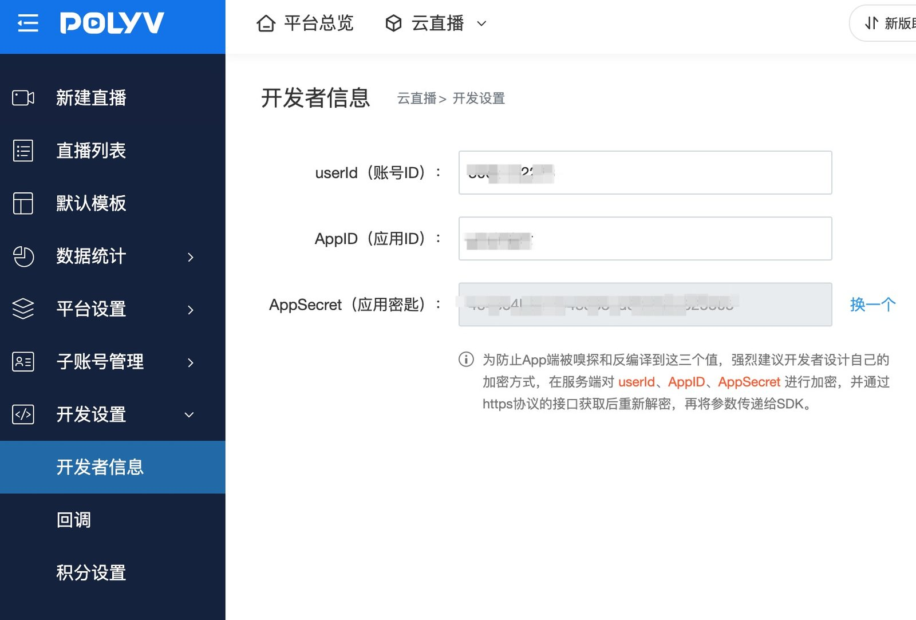
- 输入登录信息，选择 "直播带货场景" 或 "云课堂场景"，点击登录
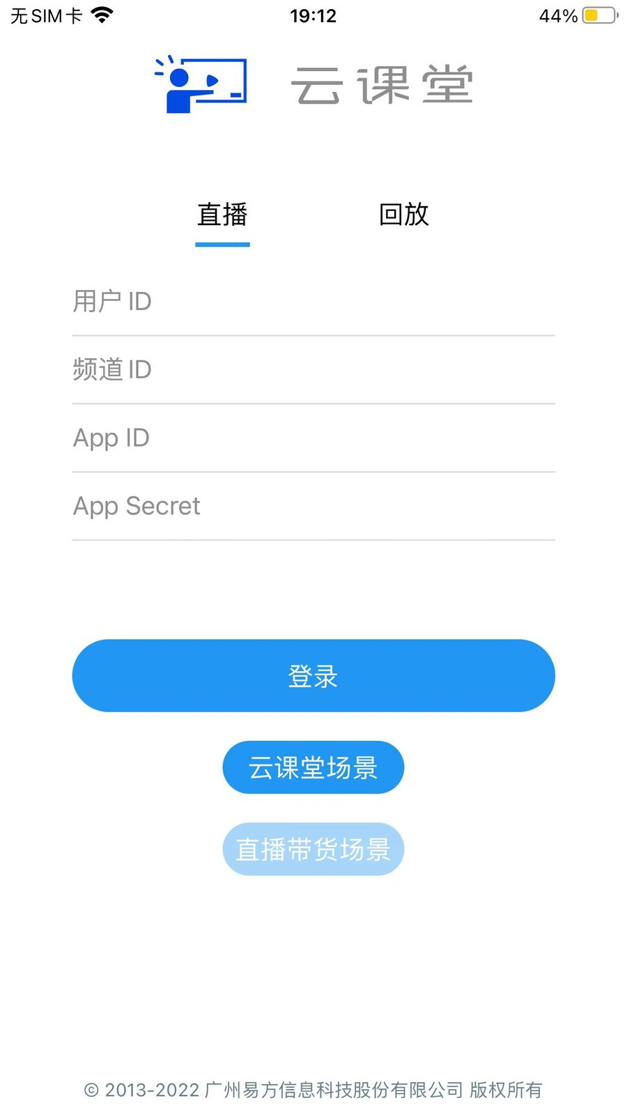

其他注意事项
- POLYV多场景体验包，三分屏频道选择 "云课堂场景" 时，为三分屏横屏模式；三分屏频道暂不支持"直播带货场景"登录
- POLYV多场景体验包，登录直播时，仅可观看直播，不会因为频道状态改变而自动切换至回放，如需观看回放，则需要登录回放
- POLYV多场景体验包，登录回放时，需要在POLYV直播后台对应频道下，开启频道的回放开关
- iOS系统下，体验包均为企业应用，在 iOS 9 及以上版本中运行企业版应用

效果预览
